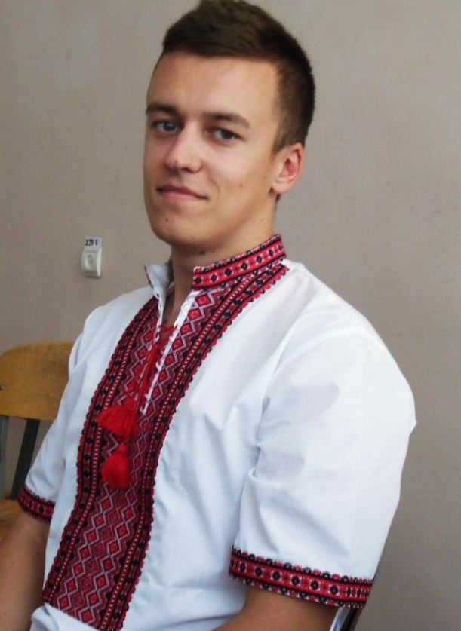

**Контарёв Владимир Сергеевич**

**Цель:** получение должности кредитного эксперта

**Дата рождения:** 23 апреля 1993 года

**Семейное положение:** женат

**Адрес:** г.Шостка, ул. Черниговская 13, кв.11

***Телефон:*** 099-133-55-48. E-mail: [kontaryovushka23@gmail.com](mailto:kontaryovushka23@gmail.com).

***Образование:*** 2010 – 2015 Глуховский национальный педагогический университет имени Александра Довженка. Факультет – филология. Специальность – английский язык и мировая литература. Уровень образования – специалист.

***Опыт работы:*** C 07.03.2016 Ломбард «Диамантовый Дом». Должность – кредитный эксперт.

Работа рерайт-копирайт с августа 2015 по февраль 2018. Основная тематика написания статей – спортивный беттинг, футбол и футбольные новости, гемблинговый мир, футбольные прогнозы и прогнозы на хоккей и теннис. Описание игровых автоматов.

***Знание языков:*** украинский, русский – родные. Английский – разговорный.

***Навыки работи с компьютером:*** уверенный пользователь: MS Office (Word, Exсel, Power Point, Access, Outlook), навыки работы с Итернет (Internet Explorer, Opera, Mozilla Firefox) и электронной почтой (Outlook Express)

***Личные качества:*** коммуникабельный и открытый; настойчивый; ответственный; готов в обучению и самосовершенствованию; честный, доброжелательный; амбициозный; организованный, умею использовать творческий подход в любом деле.